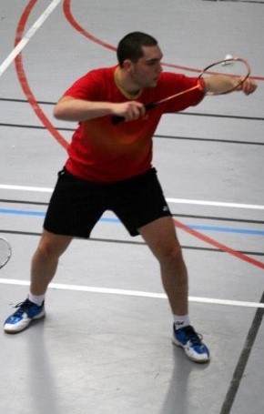







Gymnase Léo Lagrange

Bd Alfred Casille

Et

Gymnase Pierre de Coubertin

25 avenue Font de Ségugne

13127 VITROLLES

Contact :

Jérôme Vannini

06.22.93.59.32

Buvette sur place

EN PARTENARIAT AVEC :

Entrée Gratuite

Boulangerie TAPINASSI

TABLEAUX :

De N1 à NC

4ème Tournoi DELLA ROMA

26 juin 2022

25 juin et